คู่มือการทดลองฟิสิกส์
การทดลองที่ 17: แรงสู่ศูนย์กลาง — Centripetal Force
Virtual Physics Lab 01 — Mechanics
📚 วิชา: ฟิสิกส์ 1 | 🏫 ระดับ: มัธยมศึกษาปีที่ 4–6 | ⏱️ เวลา: 100 นาที

1. วัตถุประสงค์การเรียนรู้
- อธิบายความหมายของแรงสู่ศูนย์กลาง (Centripetal Force) และบอกได้ว่าแรงนี้ไม่ใช่แรงชนิดใหม่ แต่เป็นผลของแรงที่มีอยู่แล้ว
- ใช้สมการ F_c = mv²/r = mω²r คำนวณแรงสู่ศูนย์กลาง และเปรียบเทียบกับแรงดึงของมวลแขวน F = Mg
- ทดลองหาความสัมพันธ์ระหว่าง F กับ v (แปรผันแรง) · ระหว่าง v กับ r (แปรผันรัศมี) · ระหว่าง v กับ m (แปรผันมวล)
- เขียนกราฟจากข้อมูลการทดลองและแปลผลความชันเพื่อยืนยันกฎแรงสู่ศูนย์กลาง
- คำนวณ % ความคลาดเคลื่อนระหว่าง F_c ทดลอง กับ Mg ทฤษฎี และอภิปรายสาเหตุ

2. ทฤษฎีและหลักการ

2.1 แรงสู่ศูนย์กลางคืออะไร?
เมื่อวัตถุเคลื่อนที่เป็นวงกลมสม่ำเสมอ ทิศของความเร็วเปลี่ยนตลอดเวลา แม้ขนาดคงที่ จึงมีความเร่งที่เรียกว่า ความเร่งสู่ศูนย์กลาง (centripetal acceleration) ซึ่งชี้เข้าหาศูนย์กลางวงกลมเสมอ แรงที่ทำให้เกิดความเร่งนี้คือ แรงสู่ศูนย์กลาง (centripetal force)
a_c = v² / r → F_c = m · a_c = m v² / r
เขียนในรูปความเร็วเชิงมุม ω (rad/s):
F_c = m ω² r โดย ω = 2π/T = 2πN/t

2.2 หลักการทดลอง (จุกยาง + หลอดแก้ว + มวลแขวน)
จุกยางมวล m ผูกเชือกผ่านหลอดแก้วแนวดิ่ง ปลายอีกด้านแขวนมวล M ที่อยู่นิ่ง เมื่อจุกยางหมุนเป็นวงกลมรัศมี r ด้วยความเร็ว v มวล M อยู่นิ่ง → T = Mg → แรงดึงเชือกขึ้นเท่ากับ Mg ซึ่งส่งผ่านเชือกไปเป็นแรงสู่ศูนย์กลางของจุกยาง:
F_c = Mg (เมื่อ M อยู่นิ่ง)
จากการวัดเวลา t ใน N รอบ: T = t/N, v = 2πr/T, จึงคำนวณ F_c = mv²/r แล้วเปรียบเทียบกับ Mg

2.3 ความสัมพันธ์ที่ศึกษา (3 การทดลอง)
การทดลอง | ตัวแปรเปลี่ยน | ตัวแปรคงที่ | ความสัมพันธ์ที่คาดหวัง
① แปรผันแรง F | มวลแขวน M (F = Mg) | r, m | F_c ∝ v² → กราฟ F vs v² เป็นเส้นตรง ความชัน = m/r
② แปรผันรัศมี r | รัศมีวงกลม r | F, m | v ∝ √r → กราฟ v² vs r เป็นเส้นตรง ความชัน = F/m
③ แปรผันมวล m | มวลจุกยาง m | F, r | v ∝ 1/√m → กราฟ v² vs 1/m เป็นเส้นตรง ความชัน = Fr

2.4 สูตรสรุปที่ใช้ในการคำนวณ
ตัวแปร/สูตร | นิยาม
T = t / N | คาบ (s): t = เวลาทั้งหมด, N = จำนวนรอบ
v = 2πr / T | ความเร็วเชิงเส้น (m/s)
ω = 2π / T | ความเร็วเชิงมุม (rad/s)
F_c = mv² / r = mω²r | แรงสู่ศูนย์กลางจากการทดลอง (N)
F_theory = Mg | แรงสู่ศูนย์กลางจากทฤษฎี (N): M = มวลแขวน (kg)
% Error = |F_c − Mg| / Mg × 100% | เปอร์เซ็นต์ความคลาดเคลื่อน

3. ส่วนประกอบของโปรแกรมจำลอง (UI Diagram)
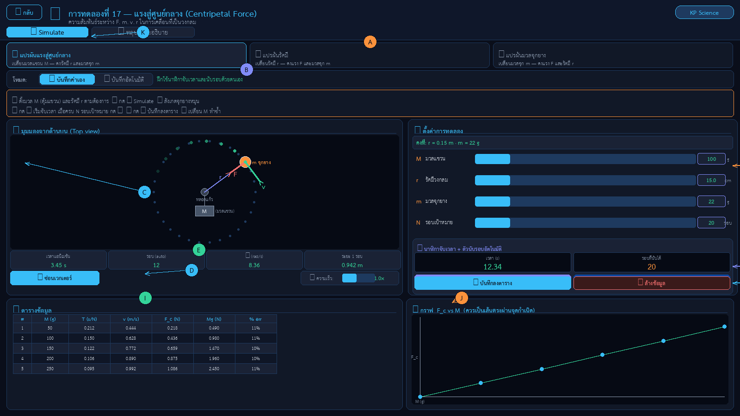
สัญลักษณ์ | คำอธิบาย
A | แถบเลือกการทดลอง 3 แบบ: ① แปรผันแรง ② แปรผันรัศมี ③ แปรผันมวลจุกยาง — คลิกเพื่อเปลี่ยนโหมด
B | แถบโหมดบันทึก: ✋ บันทึกค่าเอง (ใช้นาฬิกาจับเวลา) หรือ ⚙️ บันทึกอัตโนมัติ พร้อม procedure hint
C | Canvas มุมมองจากด้านบน — แสดงจุกยาง m หมุนเป็นวงรัศมี r พร้อมเวกเตอร์ F (เข้าศูนย์กลาง) และ v (สัมผัส)
D | ปุ่ม 🧭 ซ่อน/แสดงเวกเตอร์ และสไลเดอร์ควบคุมความเร็วแสดงผล (0.1× – 3×)
E | Live readout 4 ช่อง: เวลาแอนิเมชัน · รอบ (auto) · ω (rad/s) · ระยะ 1 รอบ (m)
F | การ์ดตั้งค่า: สไลเดอร์ M (มวลแขวน), r (รัศมี), m (มวลจุก), N (รอบเป้าหมาย) + fixed-box ค่าคงที่
G | นาฬิกาจับเวลา + ตัวนับรอบ: แสดงเวลา (s) และรอบที่นับได้ พร้อมปุ่ม ▶ เริ่ม / ↺ รีเซ็ต
H | ปุ่ม 💾 บันทึกลงตาราง (บันทึกข้อมูล 1 ครั้ง) และ 🗑 ล้างข้อมูล (ล้างตารางทั้งหมด)
I | ตารางข้อมูล: คอลัมน์ M, T (s/N), v (m/s), F_c (N), Mg (N), % err — อัปเดตทุกครั้งที่บันทึก
J | กราฟ F_c vs M (หรือ v² vs r / v² vs 1/m ตามการทดลอง) — อัปเดตอัตโนมัติ
K | แถบนำทาง: สลับระหว่าง 🎬 Simulate และ 📐 ทฤษฎีและอธิบาย

4. อุปกรณ์จำลอง
อุปกรณ์ | ช่วงค่า | หน่วย | หมายเหตุ
มวลแขวน M (F = Mg) | 50–300 | g | เปลี่ยนใน ① แปรผันแรง
รัศมีวงกลม r | 5–30 | cm | เปลี่ยนใน ② แปรผันรัศมี
มวลจุกยาง m | 10–60 | g | เปลี่ยนใน ③ แปรผันมวล
รอบเป้าหมาย N | 5–50 | รอบ | ปรับใน stopwatch card
ความเร็วแสดงผล | 0.1–3.0 | × | ปรับแถบ speed slider

5. ขั้นตอนการเตรียมการ
- เปิดไฟล์ 17. centripetal_force_simulation.html ในเว็บเบราว์เซอร์
- ตรวจสอบให้เห็น canvas แสดงจุกยางหมุนพร้อมเวกเตอร์แรง F และความเร็ว v
- คลิก ① แปรผันแรงสู่ศูนย์กลาง เพื่อเริ่มการทดลองชุดแรก
- ตรวจสอบค่าตั้งต้น: r = 15 cm, m = 22 g, N เป้าหมาย = 20 รอบ
- เลือกโหมด ✋ บันทึกค่าเอง

6. การทดลองที่ 1 — แปรผันแรงสู่ศูนย์กลาง (F = Mg)
ค่าคงที่: รัศมี r = 0.15 m · มวลจุก m = 22 g

1. คลิก ① แปรผันแรงสู่ศูนย์กลาง ตั้ง M = 50 g (F ≈ 0.49 N)
2. Simulation จะหมุนด้วยความเร็วที่ทำให้จุก m อยู่ที่รัศมี r = 15 cm
3. กด ▶ เริ่มจับเวลา — นับจนครบ 20 รอบแล้วกด ⏸ หยุด
4. กด 💾 บันทึกลงตาราง — ระบบคำนวณ T, v, F_c ให้อัตโนมัติ
5. เปลี่ยน M ทีละ 50 g (50 → 100 → 150 → 200 → 250 → 300 g) ทำซ้ำข้อ 2–4
6. กด 📈 ดูกราฟ F_c vs Mg — ควรเป็นเส้นตรงผ่านจุดกำเนิด (ความชัน ≈ 1)

6.1 ตารางบันทึกผล — การทดลองที่ 1
ครั้งที่ | M (g) | Mg (N) | t (s) | T = t/N (s) | v = 2πr/T (m/s) | F_c = mv²/r (N) | % Error
1 | 50 | 0.490
2 | 100 | 0.980
3 | 150 | 1.470
4 | 200 | 1.960
5 | 250 | 2.450
6 | 300 | 2.940

7. การทดลองที่ 2 — แปรผันรัศมี (r)
ค่าคงที่: F = Mg = 0.98 N (M = 100 g) · มวลจุก m = 22 g

1. คลิก ② แปรผันรัศมี ตั้ง M = 100 g (F = 0.98 N คงที่)
2. ตั้ง r = 5 cm — กด ▶ เริ่มจับเวลา ครบ 20 รอบ → หยุด → บันทึก
3. เปลี่ยน r ทีละ 5 cm (5 → 10 → 15 → 20 → 25 → 30 cm) ทำซ้ำ
4. สังเกตว่าเมื่อ r เพิ่ม ความเร็ว v จะ...?
5. เขียนกราฟ v² vs r — ควรเป็นเส้นตรง ความชัน = F/m

7.1 ตารางบันทึกผล — การทดลองที่ 2
ครั้งที่ | r (cm) | t (s) | T = t/N (s) | v (m/s) | v² (m²/s²) | F_c (N) | % Error
1 | 5
2 | 10
3 | 15
4 | 20
5 | 25
6 | 30

8. การทดลองที่ 3 — แปรผันมวลจุกยาง (m)
ค่าคงที่: F = Mg = 0.98 N (M = 100 g) · รัศมี r = 0.15 m

1. คลิก ③ แปรผันมวลจุกยาง ตั้ง m = 10 g
2. กด ▶ เริ่มจับเวลา ครบ 20 รอบ → หยุด → บันทึก
3. เปลี่ยน m ทีละ 10 g (10 → 20 → 30 → 40 → 50 → 60 g) ทำซ้ำ
4. สังเกตว่าเมื่อ m เพิ่ม ความเร็ว v จะ...?
5. เขียนกราฟ v² vs 1/m — ควรเป็นเส้นตรง ความชัน = Fr

8.1 ตารางบันทึกผล — การทดลองที่ 3
ครั้งที่ | m (g) | 1/m (g⁻¹) | t (s) | T = t/N (s) | v (m/s) | v² (m²/s²) | % Error
1 | 10 | 0.1000
2 | 20 | 0.0500
3 | 30 | 0.0333
4 | 40 | 0.0250
5 | 50 | 0.0200
6 | 60 | 0.0167

9. การวิเคราะห์ผลการทดลอง

9.1 ตรวจสอบกราฟแต่ละการทดลอง
การทดลอง | กราฟ | รูปร่างที่คาดหวัง | ความชันที่คาดหวัง | ความชันที่ได้จริง | ผ่าน/ไม่ผ่าน
① แปรผันแรง | F_c vs Mg | เส้นตรงผ่านจุดกำเนิด | ≈ 1 (unit-less)
② แปรผันรัศมี | v² vs r | เส้นตรงผ่านจุดกำเนิด | F/m = 44.5 m/s²
③ แปรผันมวล | v² vs 1/m | เส้นตรงผ่านจุดกำเนิด | Fr = 0.147 N·m

9.2 คำนวณเปอร์เซ็นต์ความคลาดเคลื่อน
% Error = |F_c − Mg| / Mg × 100%
ค่า % Error ที่ยอมรับได้ < 15% สาเหตุความคลาดเคลื่อนหลัก: แรงเสียดทานภายในหลอดแก้ว ความไม่สม่ำเสมอของความเร็วเชิงมุม การนับรอบไม่แม่นยำ และรัศมีที่เปลี่ยนเล็กน้อยขณะหมุน

10. คำถามท้ายการทดลอง
1. ถ้าเพิ่มมวลแขวน M เป็น 2 เท่า แต่คง r และ m เดิม ความเร็ว v ของจุกยางจะเปลี่ยนอย่างไร? คำนวณจาก F_c = mv²/r = Mg
ตอบ: ......................................................................................................................................................................................................
.......................................................................................................................................................................................................
2. ในการทดลอง ② ถ้า r เพิ่มขึ้น 4 เท่า (F และ m คงที่) ความเร็ว v จะเปลี่ยนเป็นกี่เท่า?
ตอบ: ......................................................................................................................................................................................................
.......................................................................................................................................................................................................
3. แรงสู่ศูนย์กลางในการทดลองนี้มาจากอะไร? อธิบายว่าทำไมมวล M ที่แขวนอยู่นิ่งจึงสร้างแรงนี้ได้
ตอบ: ......................................................................................................................................................................................................
.......................................................................................................................................................................................................
4. กราฟ F_c vs Mg ที่ได้จากการทดลองมีความชันเท่าใด? ถ้าไม่เท่ากับ 1 มีสาเหตุมาจากอะไร?
ตอบ: ......................................................................................................................................................................................................
.......................................................................................................................................................................................................
5. ถ้าใช้ดาวเคราะห์ที่มี g = 3.7 m/s² (ดาวอังคาร) แทนที่โลก โดยใช้ M, m, r เดิม ความเร็ว v จะเปลี่ยนอย่างไร? อธิบายเชิงฟิสิกส์
ตอบ: ......................................................................................................................................................................................................
.......................................................................................................................................................................................................
6. เหตุใดจึงต้องกำหนดให้รัศมี r คงที่ในการทดลอง ① และ ③ ถ้า r เปลี่ยนแปลงเล็กน้อยขณะหมุน จะส่งผลต่อการคำนวณอย่างไร?
ตอบ: ......................................................................................................................................................................................................
.......................................................................................................................................................................................................

11. สรุปผลการทดลอง
แรงสู่ศูนย์กลาง F_c = mv²/r — ผลการทดลอง
การทดลอง | สรุปความสัมพันธ์ที่พบ | ยืนยันทฤษฎี?
① แปรผันแรง (F) | F_c ∝ v² กราฟ F_c vs Mg เป็นเส้นตรง ความชัน ≈ 1
② แปรผันรัศมี (r) | v² ∝ r กราฟ v² vs r เป็นเส้นตรง ความชัน = F/m
③ แปรผันมวล (m) | v² ∝ 1/m กราฟ v² vs 1/m เป็นเส้นตรง ความชัน = Fr

นักเรียนชื่อ: ...................................................................... ชั้น: .................. เลขที่: ............
วันที่ทดลอง: ...................................................................... คะแนน: ............../100

